Жители Республики Мордовия могут получить

государственную услугу по информированию о положении на рынке труда в Республике Мордовия

не только в центрах занятости населения,

но и в многофункциональных центрах предоставления государственных и муниципальных услуг

Государственный комитет Республики Мордовия по труду и занятости населения информирует, что 13 декабря 2013 года заключено Соглашение о взаимодействии между Государственным автономным учреждением Республики Мордовия "Многофункциональный центр предоставления государственных и муниципальных услуг" (далее МФЦ) и Государственным комитетом Республики Мордовия по труду и занятости населения № 10-с.
Данным Соглашением определен перечень МФЦ в районах республики, в которых организуется предоставление государственной услуги по информированию о положении на рынке труда в Республике Мордовия.

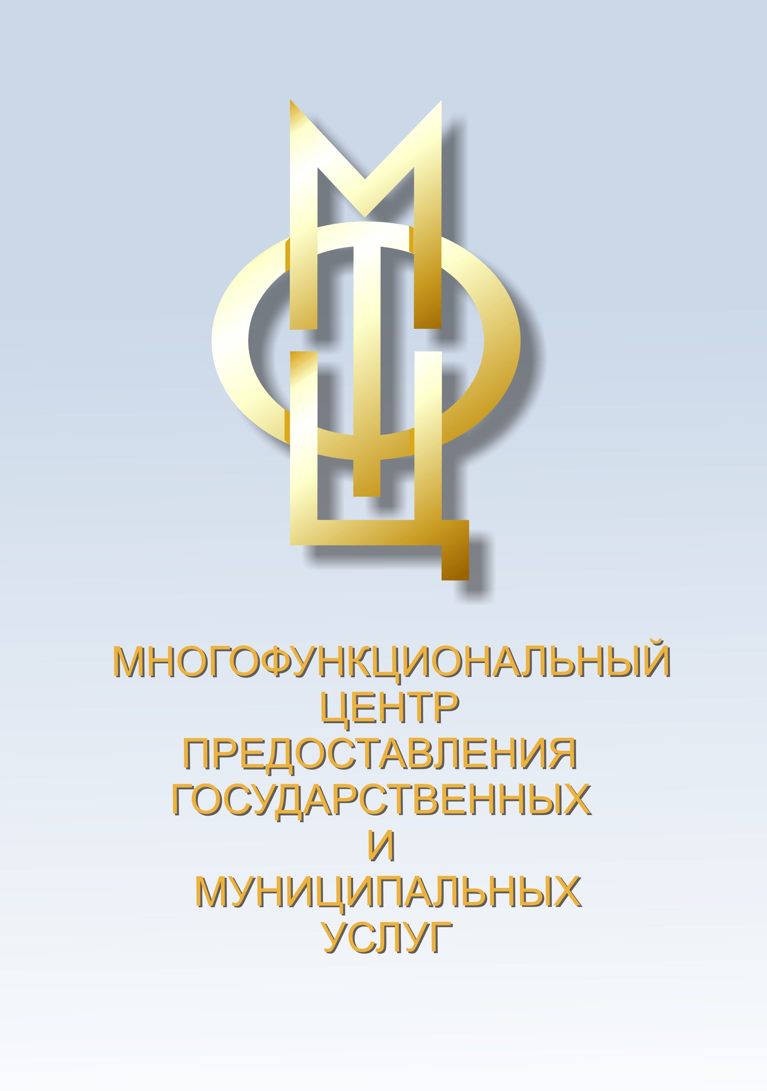 | Наименование учреждения:  ГАУ Республики Мордовия «Многофункциональный центр предоставления государственных и муниципальных услуг»  Фактический адрес:  г. Саранск ул. Большевистская, д. 31 3-4 этаж (здание Главпочтамта)  График работы учреждения:  Понедельник - пятница: с 8.00 до 18.00  Среда: с 8.00 до 20.00  Суббота: с 10.00-16.00 без перерыва на обед  Выходной – воскресенье  Телефон call-центра: 39-39-39
Перечень МФЦ в районах республики и адреса их нахождения

Перечень МФЦ в районах республики
№ п/п | Наименование организации | Местонахождение  многофункционального центра
1 | Муниципальное бюджетное учреждение «Многофункциональный центр предоставления государственных и муниципальных услуг Ардатовского муниципального района» | 431860, Республика Мордовия, Ардатовский муниципальный район,  г. Ардатов, ул. Комсомольская, д. 126
2 | Муниципальное казенное учреждение Атяшевского муниципального района «Многофункциональный центр предоставления государственных и муниципальных услуг» | 431800, Республика Мордовия, Атяшевский муниципальный район,  р.п. Атяшево, ул. Центральная, д. 8А
3 | Муниципальное бюджетное учреждение «Многофункциональный центр предоставления государственных и муниципальных услуг Атюрьевского муниципального района» | 431050, Республика Мордовия, Атюрьевский муниципальный район,  с. Атюрьево, ул. Ленина, д. 1
4 | Муниципальное бюджетное учреждение Большеберезниковского муниципального района «Многофункциональный центр предоставления государственных и муниципальных услуг в Большеберезниковском муниципальном районе» | 431750, Республика Мордовия, Большеберезниковский муниципальный район, с. Большие Березники, ул. Ульяновская, д. 19
5 | Муниципальное бюджетное учреждение «Многофункциональный центр предоставления государственных и муниципальных услуг Большеигнатовского муниципального района Республики Мордовия» | 431670, Республика Мордовия, Большеигнатовский муниципальный район, с. Большое Игнатово,  ул. Советская, д. 32
6 | Муниципальное бюджетное учреждение Дубенского муниципального района «Многофункциональный центр предоставления государственных и муниципальных услуг в Дубенском муниципальном районе» | 431770, Республика Мордовия, Дубенский муниципальный район,  с. Дубенки, ул. Бровцева, д. 1
7 | Муниципальное бюджетное учреждение Ельниковского муниципального района «Многофункциональный центр предоставления государственных и муниципальных услуг» | 431370, Республика Мордовия, Ельниковский муниципальный район,  с. Ельники, ул. Королева, д. 26
8 | Муниципальное бюджетное учреждение «Многофункциональный центр предоставления государственных и муниципальных услуг в Зубово-Полянском муниципальном районе Республики Мордовия» | 431110, Республика Мордовия, Зубово-Полянский муниципальный район,  п. г. т. Зубова Поляна, ул. Парковая, д. 1а
9 | Муниципальное бюджетное учреждение Инсарского муниципального района «Многофункциональный центр предоставления государственных и муниципальных услуг» | 431430, Республика Мордовия, Инсарский муниципальный район,  г. Инсар, ул. Гагарина, д. 28
10 | Муниципальное бюджетное учреждение «Многофункциональный центр предоставления государственных и муниципальных услуг Ичалковского муниципального района» | 431640, Республика Мордовия, Ичалковский муниципальный район,  с. Кемля, ул. Советская, д. 54
11 | Муниципальное бюджетное учреждение «Многофункциональный центр предоставления государственных и муниципальных услуг в Кадошкинском муниципальном районе Республики Мордовия» | 431900, Республика Мордовия, Кадошкинский муниципальный район,  п. Кадошкино, ул. Резакова, д. 9а
12 | Муниципальное бюджетное учреждение Ковылкинского муниципального района «Многофункциональный центр предоставления государственных и муниципальных услуг Ковылкинского района» | 431354, Республика Мордовия, Ковылкинский муниципальный район,  гп. Ковылкино, ул. Пролетарская, д. 70
13 | Муниципальное автономное учреждение «Многофункциональный центр предоставления государственных и муниципальных услуг Кочкуровского муниципального района» | 431580, Республика Мордовия, Кочкуровский муниципальный район,  с. Кочкурово, ул. Советская, д. 10а
14 | Муниципальное бюджетное учреждение «Многофункциональный центр предоставления государственных и муниципальных услуг» Краснослободского муниципального района» | 431261, Республика Мордовия, Краснослободский муниципальный район, г. Краснослободск, ул. Кирова,  д. 2
15 | Муниципальное бюджетное учреждение «Многофункциональный центр предоставления государственных и муниципальных услуг Лямбирского муниципального района» | 431510, Республика Мордовия, Лямбирский муниципальный район,  с. Лямбирь, ул. Ленина, д. 11
16 | Муниципальное бюджетное учреждение Ромодановского муниципального района «Многофункциональный центр предоставления государственных и муниципальных услуг Ромодановского муниципального района» | 431600, Республика Мордовия, Ромодановский муниципальный район,  с. Ромоданово, ул. Ленина, д.138 б
17 | Муниципальное бюджетное учреждение Рузаевского муниципального района «Многофункциональный центр предоставления государственных и муниципальных услуг в Рузаевском муниципальном районе» | 431440, Республика Мордовия, Рузаевский муниципальный район,  г. Рузаевка, ул. Ленина, д. 28
18 | Муниципальное бюджетное учреждение Старошайговского муниципального района «Многофункциональный центр предоставления государственных и муниципальных услуг» | 431540, Республика Мордовия,  Старошайговский муниципальный район, с. Старое Шайгово, ул. Рабочая,  д. 11
19 | Муниципальное бюджетное учреждение Темниковского муниципального района «Многофункциональный центр предоставления государственных и муниципальных услуг Темниковского муниципального района» | 431220, Республика Мордовия, Темниковский муниципальный район,  г. Темников, ул. Кирова, д. 26
20 | Муниципальное бюджетное учреждение Теньгушевского муниципального района «Многофункциональный центр предоставления государственных и муниципальных услуг в Теньгушевском муниципальном районе» | 431210, Республика Мордовия, Теньгушевский муниципальный район,  с. Теньгушево, ул. Первомайская, д. 19
21 | Муниципальное бюджетное учреждение Торбеевского муниципального района «Многофункциональный центр предоставления государственных и муниципальных услуг» | 431030, Республика Мордовия, Торбеевский муниципальный район,  р.п. Торбеево, ул. К. Маркса, д. 7
22 | Муниципальное казенное учреждение «Многофункциональный центр предоставления государственных и муниципальных услуг» Чамзинского муниципального района | 431700, Республика Мордовия, Чамзинский муниципальный район,  р.п. Чамзинка, ул. Победы, д. 3

